公众参与调查表
姓名及单位 |  |  |  | 联系方式
性 别 | □男 □女 | 年龄 | □18-29 □30-39 □40-49 □50以上
行 业 | □政府部门 □临近居民 □临近企事业 □其它
文化程度 | □大学以上 □大学（含大专） □中学 □中学以下
大连杏树渔港北区一期工程
缘由：2010年11月，市政府批准设立大连冷链物流及食品加工园区，杏树渔港一举成为大连市唯一规划有冷链物流产业园区的中心渔港。
随着杏树冷链物流和食品加工产业园区建设目标的逐步实现，杏树渔港现有设施对海洋产业支持能力不足的问题突显出来，这为加快杏树渔港的基础设施建设带来了新的需求。2014年《杏树分区规划（2015~2030）》正式编制完成，并上报政府审批。结合此次契机，金州新区杏树冷链物流和食品加工园区管委会和杏树港务集团公司决定组织实施杏树渔港北区一期工程建设。
项目位置及海域现状：杏树渔港（也称杏树国家中心渔港）地处大连市金州区杏树屯镇邹家桃园海域，位于庄河—大连黄海岸线中部，具有独特的区位优势。渔港距大连新机场51公里，距周水子国际机场67.3公里，距大连港59公里，距大窑湾港39.2公里。东南临黄海，与长海县广鹿岛隔海仅有6海里。
项目所在海域目前为渔港港池。
方案： 本工程拟年卸港量为6万吨，拟建设码头泊位数：200hp卸鱼泊位6个、物资泊位4个、供冰泊位4个；永久护岸18.6m，临时护岸172.1m；相应的配套设施、道路堆场及陆域建筑物，工程占地18.6809公顷。
项目总投资1.52亿元；填海造地10.6179公顷。
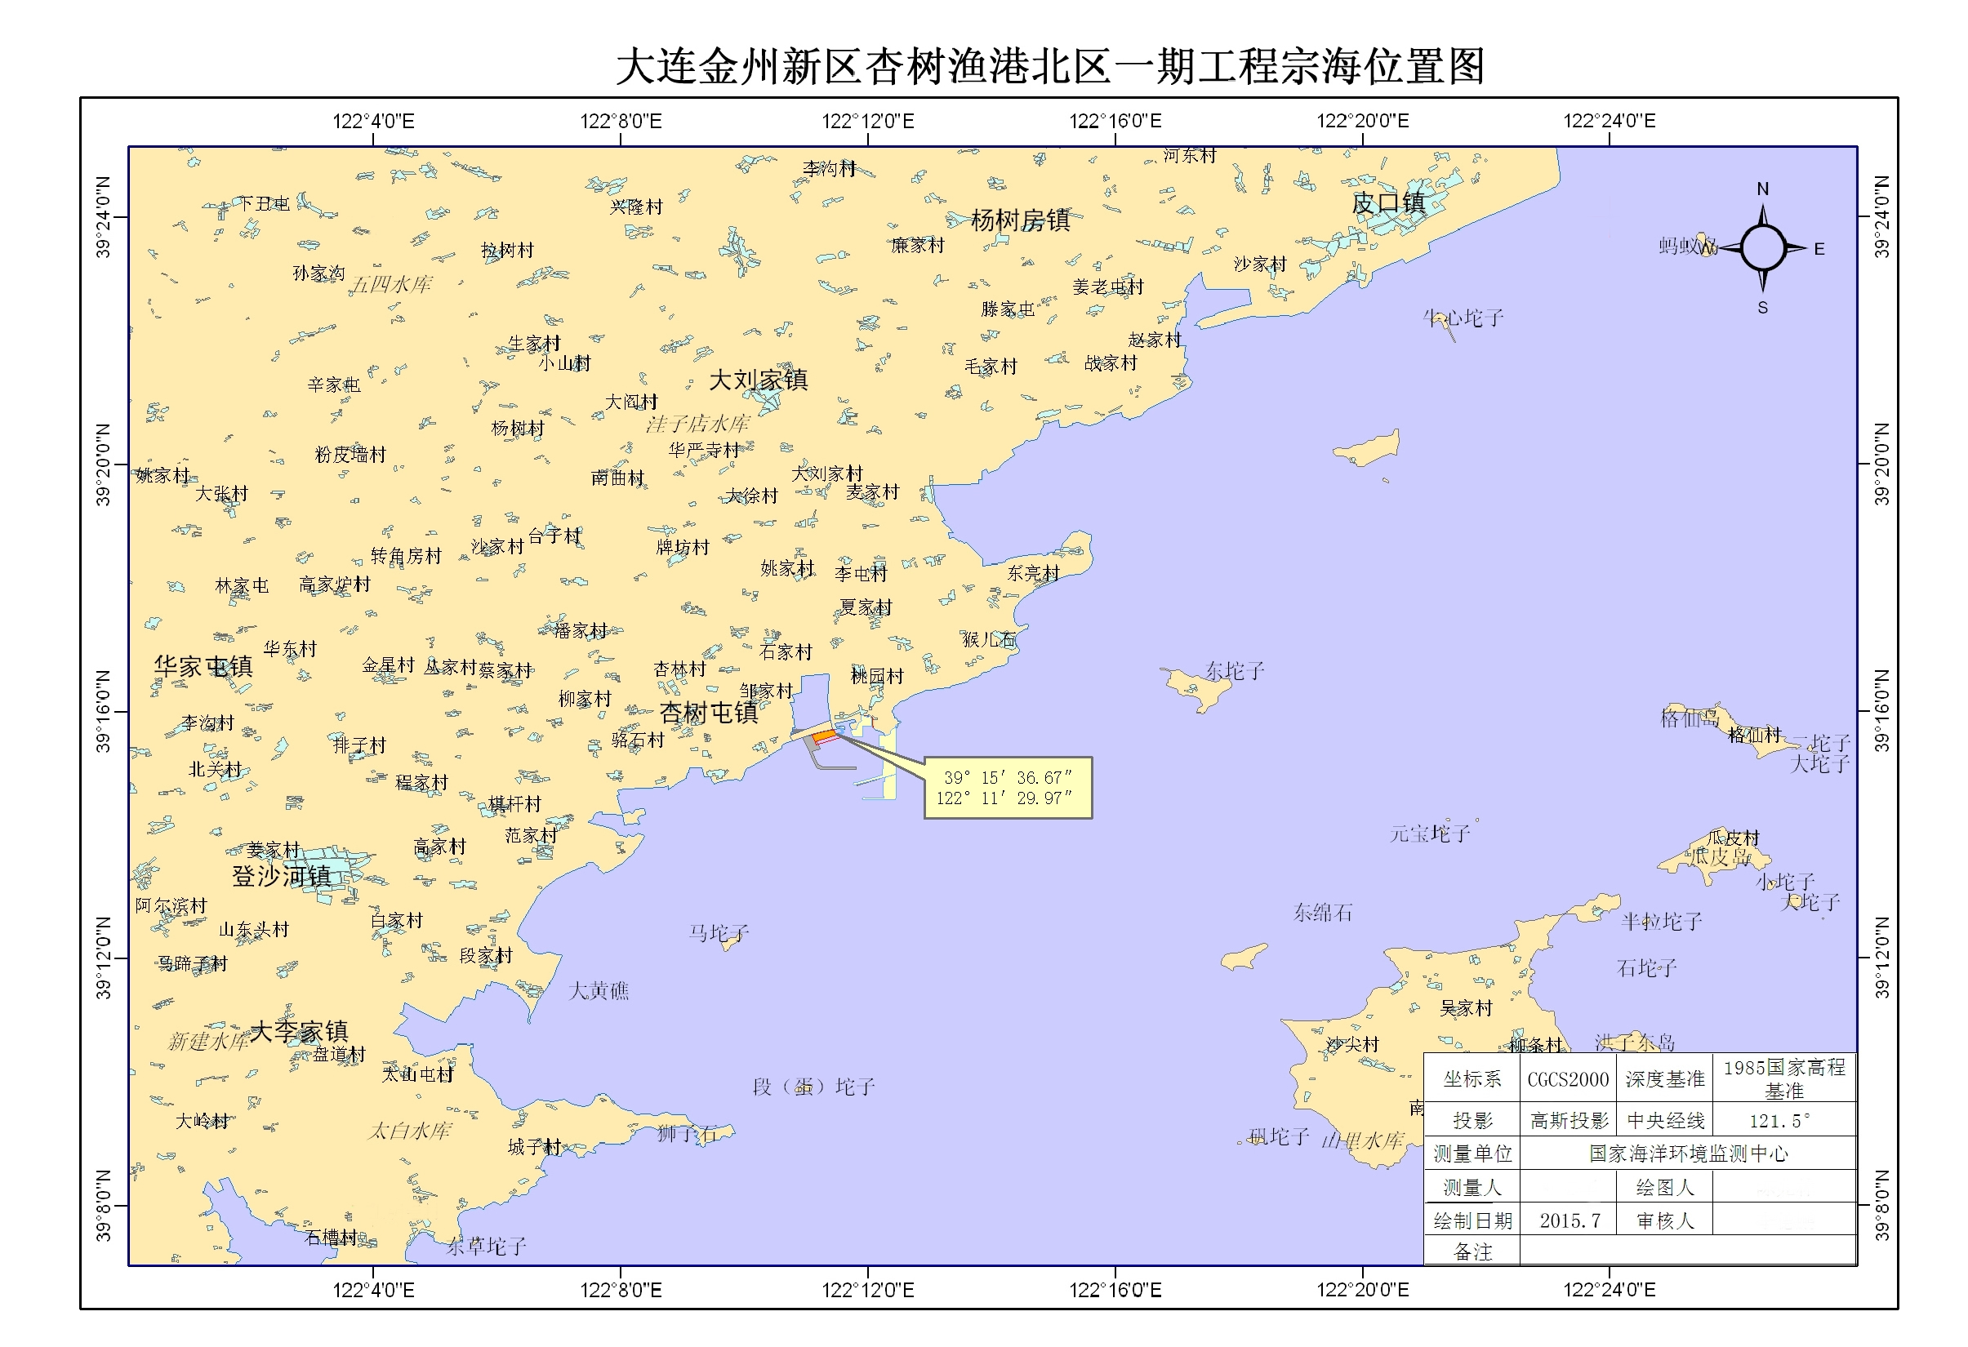
工程海域使用示意图
环境影响及保护措施：本项目在施工期及运营期可能造成的环境影响主要包括：施工期废水、固体废物等以及港池疏浚产生的悬浮物等对海洋环境产生的影响；运营期噪声、废气等对环境和周边企业、居民造成的影响。
工程建设针对可能出现的海洋环境污染将采取一系列环境保护措施，包括施工期废水污染防治措施；对施工场地和施工营地生活污水统一收集后送污水处理厂处理；施工期固废污染防治措施；施工队伍的生活垃圾和零星建筑垃圾实行袋装化处理，统一收集后集中处理。运营期产生的场地冲洗废水，统一收集交由污水处理厂统一处理；运营期产生的固废，统一收集交由市政垃圾填埋场进行处理。
就上述工程，请您反映自己的意见和建议，我们将及时向有关部门反映，从而将本工程施工建设的影响降至最低。谢谢您的支持和合作。
国家海洋局海洋环境保护研究所
2015年8月
调 查 内 容
1．根据上述介绍您是否对该项目已经了解？
A 了解 B 不了解
2．您认为工程区域内是否适宜该项目建设？
A 适宜 B 较适宜 C不适宜
3．您认为该项目能否给当地带来较好的社会效益？
A 能够 B 不能够 C不知道
4．您认为该项目对当地济发展有何影响?
A 有利 B 不利 C 无影响
5．目前，您认为工程位置附近的环境质量如何？
A 良好 B 一般 C 较差 D 很差
6．您认为工程实施期间是否会影响到您及同事（或亲朋）的工作、生活的环境质量？
A 无影响 B 影响较小 C 影响较大 D 影响严重
7．您认为施工期对您影响最大的是什么？
A 污水排放 B 大气扬尘 C 施工噪声 D 生态破坏
8．您认为该项目对当地的影响如何：
对该区域生态环境的影响如何？ A 无影响 B 影响较小 C 影响较大 D 影响严重
对该区域水质环境的影响如何？ A 无影响 B 影响较小 C 影响较大 D 影响严重
对该区域空气质量的影响如何？ A 无影响 B 影响较小 C 影响较大 D 影响严重
对该区域声环境质量的影响如何？A 无影响 B 影响较小 C 影响较大 D 影响严重
9．．您认为环境保护工作在该项目施工过程中的作用如何？
A 十分重要 B 一般对待 C 不必考虑
10对该项目建设的总体态度？
A 积极支持 B 同意 C 无所谓 D 反对
二 您对该项目的建议和意见？

